1) Trong các phần mềm sau đây, phần mềm nào không phải là hệ quản trị cơ sở dữ liệu quan hệ?
A. Microsoft Excel
B. Microsoft Access
C. Microsoft SQL Server
D. Oracle
2) Trong quá trình cập nhật dữ liệu, hệ quản trị cơ sở dữ liệu luôn kiểm soát để đảm bảo tính chất nào?
A. Tính chất ràng buộc toàn vẹn
B. Tính độc lập
C. Tính nhất quán
D. Tính bảo mật
3) SQL là tên viết tắt của:
A. Structured Query Language
B. Query Structure Language
C. Structure Question Language
D. Structure Query Locator

4) Mục tiêu của cơ sở dữ liệu là?
A. Không làm thay đổi chiến lược truy nhập cơ sở dữ liệu
B. Bảo đảm tính độc lập dữ liệu
C. Tổ chức, lưu trữ và khai thác một cách tốt nhất
D. Dữ liệu chỉ được biểu diễn, mô tả một cách duy nhất
5) Ngôn ngữ thao tác dữ liệu?
A. Là các phép toán được xây dựng trên đại số quan hệ
B. Là các phép chèn thêm, sửa đổi và loại bỏ
C. Là các phép toán số học
D. Là các phép toán: hợp, giao, trừ...

6) Để đảm bảo hệ thống thông tin cho nhiều người sử dụng với nhiều mục đích khác nhau, khi chọn hệ quản trị cơ sở dữ liệu, ta cần quan tâm đến các vấn đề:
A. Tính chủ quyền bị vi phạm, tính nhất quán của dữ liệu
B. Vấn đề bảo mật, tính an toàn dữ liệu
C. Vấn đề tranh chấp dữ liệu
D. Tính chủ quyền bị vi phạm, tính nhất quán của dữ liệu, vấn đề bảo mật, tính an toàn dữ liệu, vấn đề tranh chấp dữ liệu
7) Người sử dụng có thể truy nhập?
A. Toàn bộ cơ sở dữ liệu
B. Hạn chế
C. Một phần cơ sở dữ liệu
D. Phụ thuộc vào quyền truy nhập

8) Ngôn ngữ đinh nghĩa dữ liệu - DDL (Data Definition Language):
A. Được đặc tả bằng cách chương trình ứng dụng
B. Được đặc tả bằng một phần của hệ quản trị cơ sở dữ liệu
C. Được đặc tả bằng một ngôn ngữ dữ liệu
D. Được đặc tả bằng một ngôn ngữ, một phần của hệ quản trị cơ sở dữ liệu
9) Hệ quản trị cơ sở dữ liệu (DataBase Management System - DBMS) là:
A. Hệ thống hỗ trợ phân tích, thiết kế và khai thác cơ sở dữ liệu
B. Các phần mềm hệ thống
C. Phần mềm điều khiển các chiến lược truy nhập cơ sở dữ liệu
D. Các phần mềm ứng dụng

10) Người quản trị cơ sở dữ liệu là:
A. Quyết định cấu trúc lưu trữ và chiến lược truy nhập
B. Xác định chiến lược lưu trữ, sao chép, phục hồi dữ liệu
C. Cho phép người sử dụng những quyền truy nhập cơ sở dữ liệu
D. Một người hay một nhóm người có khả năng chuyên môn cao về tin học, có trách nhiệm quản lý và điều khiển toàn bộ hoạt động của các hệ cơ sở dữ liệu
11) Thuộc tính khóa chính được gọi là:
A. Main Key
B. Unique Key
C. Foreign Key
D. Primary Key

12) Thế nào là cơ sở dữ liệu quan hệ?
A. Cơ sở dữ liệu được xây dựng dựa trên mô hình dữ liệu quan hệ
B. Cơ sở dữ liệu dùng để tạo lập, cập nhật và khai thác cơ sở dữ liệu quan hệ
C. Cơ sở dữ liệu được xây dựng dựa trên mô hình dữ liệu quan hệ và khai thác cơ sở dữ liệu quan hệ
D. Cơ sở dữ liệu dùng để tạo lập, cập nhật và khai thác cơ sở dữ liệu quan hệ dựa trên mô hình dữ liệu quan hệ
13) Câu nào sai trong các câu dưới đây?
A. Mỗi loại quan hệ chỉ có duy nhất một khóa
B. Nên chọn khóa chính là khóa có ít thuộc tính nhất
C. Trong một loại quan hệ, khóa chính có thể có nhiều thuộc tính
D. Việc xác định khóa phụ thuộc vào quan hệ logic của các dữ liệu chứ không phụ thuộc vào giá trị các dữ liệu

14) Cấu trúc một database của SQL Server 2005 bao gồm ít nhất ... file.
A. 1
B. 2
C. 3
D. 4
15) Phần mở rộng .mdf của tập tin cơ sở dữ liệu SQL Server 2005 là:
A. Master Database File
B. Primary Database File
C. Main Database File
D. More Database File
16) Mô hình dữ liệu bao gồm các mô hình:
A. Mạng, phân cấp, quan hệ, thực thể kết hợp, đối tượng.
B. Mạng, song song, quan hệ, thực thể kết hợp, đối tượng.
C. Mạng, 3 lớp, phân cấp, quan hệ, thực thể kết hợp.
D. Mạng, 3 lớp, song song, quan hệ, thực thể kết hợp.
17) Việc lưu trữ dữ liệu trong một cơ sở dữ liệu được thực hiện thông qua 3 loại file – sơ cấp .mdf, thứ cấp .ndf và nhật ký .log. Nếu tập tin thứ cấp bị đầy, bạn sẽ lưu trữ dữ liệu phát sinh thêm như thế nào vào CSDL?
A. Tạo một file sơ cấp khác
B. Tạo 1 file thứ cấp khác
C. Tạo 1 Tạo 1 file nhật ký khác
D. Tạo thêm 1 file sơ cấp và thứ cấp
18) Theo kiến trúc ANSI-PARC, một cơ sở dữ liệu có mức biểu diễn sau:
A. Mức trong
B. Mức quan niệm
C. Mức ngoài
D. Mức trong, mức quan niệm và mức ngoài

19) Hãy sắp xếp cặp đôi cho đúng vị trí tên gọi của các mô hình bên dưới:
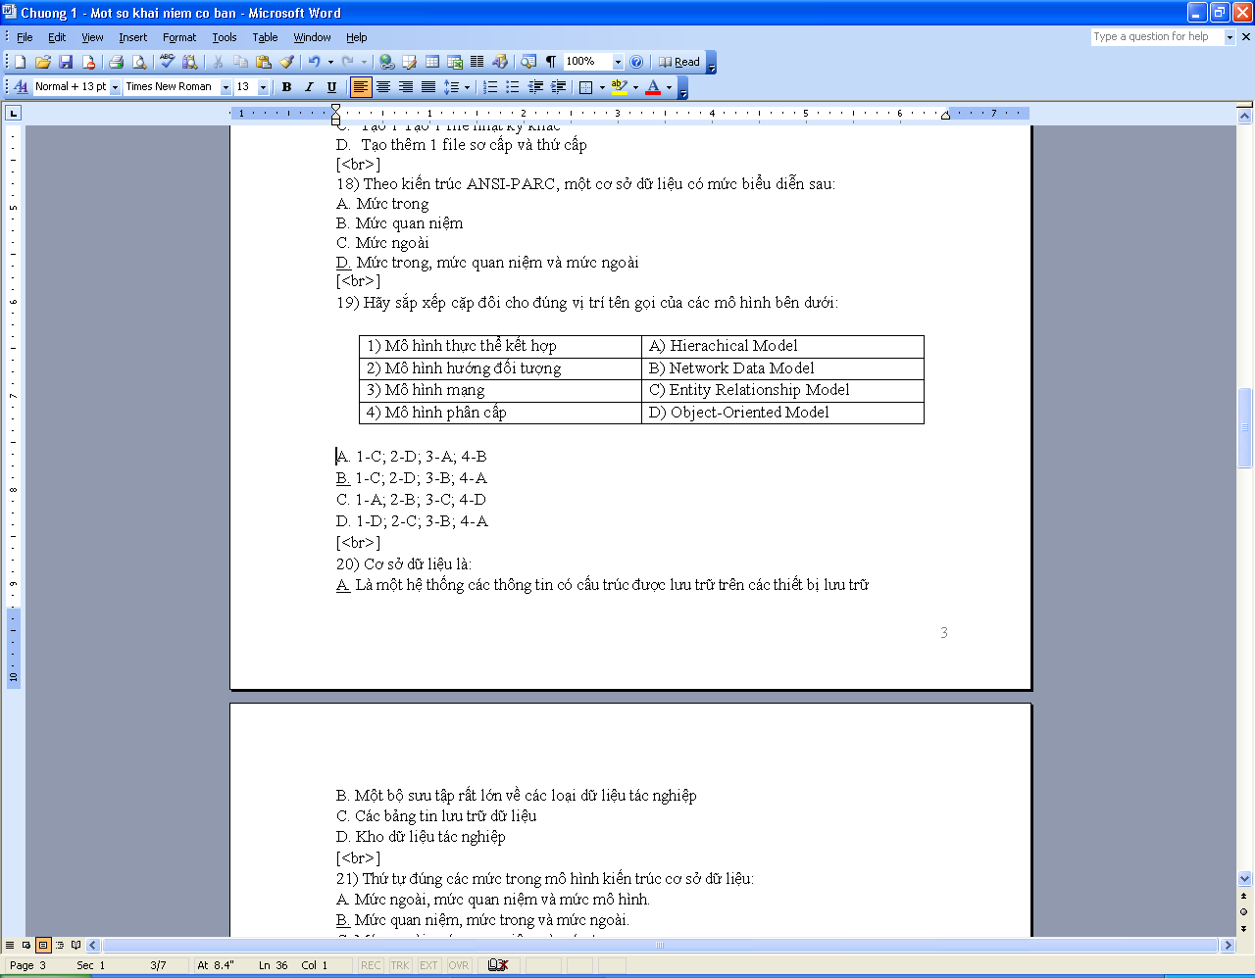
A. 1-C; 2-D; 3-A; 4-B
B. 1-C; 2-D; 3-B; 4-A
C. 1-A; 2-B; 3-C; 4-D
D. 1-D; 2-C; 3-B; 4-A
20) Cơ sở dữ liệu là:
A. Một hệ thống các thông tin có cấu trúc được lưu trữ trên các thiết bị lưu trữ
B. Một bộ sưu tập rất lớn về các loại dữ liệu tác nghiệp
C. Các bảng tin lưu trữ dữ liệu
D. Kho dữ liệu tác nghiệp

21) Thứ tự đúng các mức trong mô hình kiến trúc cơ sở dữ liệu:
A. Mức ngoài, mức quan niệm và mức mô hình.
B. Mức quan niệm, mức trong và mức ngoài.
C. Mức ngoài, mức quan niệm và mức trong.
D. Mức trong, mức mô hình dữ liệu và mức ngoài.
22) Khẳng định nào sau đây về cơ sở dữ liệu quan hệ là đúng nhất?
A. Tập hợp các bảng dữ liệu
B. Cơ sở dữ liệu được tạo ra từ hệ quản trị cơ sở dữ liệu Access
C. Cơ sở dữ liệu được tạo ra từ hệ quản trị cơ sở dữ liệu SQL Server
D. Cơ sở dữ liệu mà giữa các dữ liệu có quan hệ với nhau

23) Hãy sắp xếp cặp đôi cho đúng vị trí tên gọi của các khái niệm bên dưới:
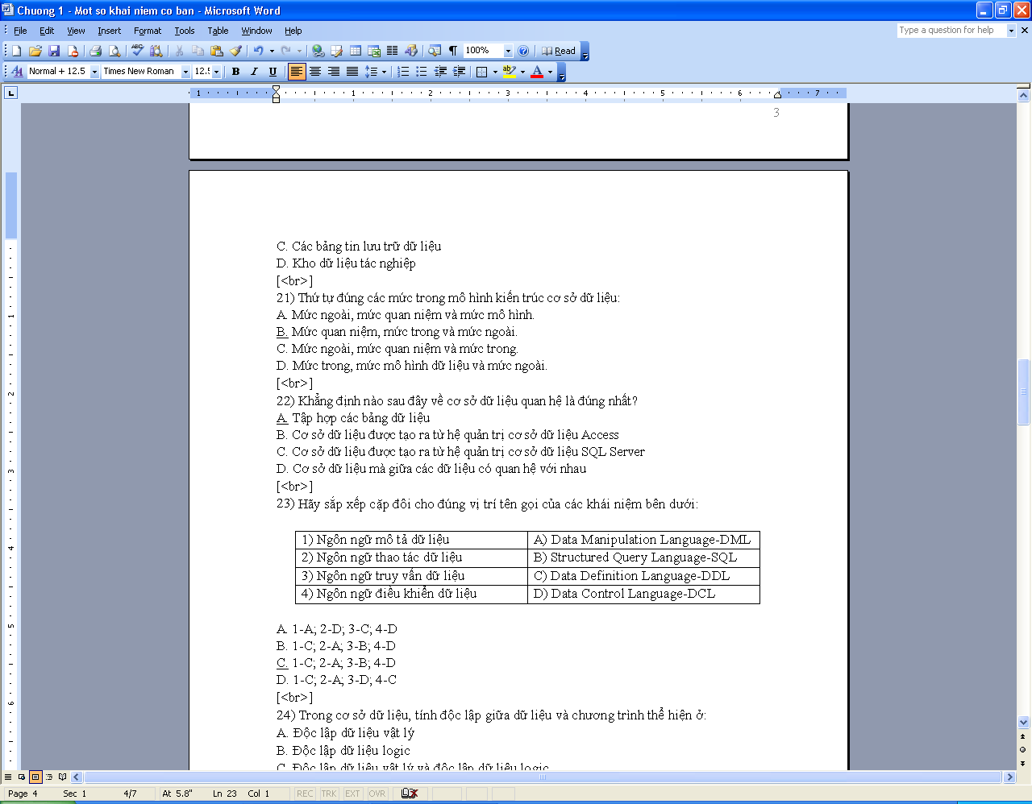
A. 1-A; 2-D; 3-C; 4-D
B. 1-C; 2-D; 3-B; 4-A
C. 1-C; 2-A; 3-B; 4-D
D. 1-C; 2-A; 3-D; 4-C
24) Trong cơ sở dữ liệu, tính độc lập giữa dữ liệu và chương trình thể hiện ở:
A. Độc lập dữ liệu vật lý
B. Độc lập dữ liệu logic
C. Độc lập dữ liệu vật lý và độc lập dữ liệu logic
D. Độc lập giữa dữ liệu và ngôn ngữ lập trình

25) Mô hình dữ liệu biểu diễn dưới dạng cây, trong đó mỗi nút của cây biểu diễn một thực thể, giữa nút con với nút cha được liên hệ với nhau theo một mối quan hệ xác định. Đây là:
A. Mô hình dữ liệu mạng
B. Mô hình dữ liệu phân cấp
C. Mô hính dữ liệu quan hệ
D. Mô hình thực thể kết hợp
26) Mô hình dữ liệu thực thể kết hợp (Entity Relationship Model) do Peter Pin_Shan Chen đề xuất vào năm:
A. 1974
B. 1975
C. 1976
D. 1977
27) Hiện tại, mô hình dữ liệu nào sau đây là tiên tiến nhất:
A. Mô hình dữ liệu mạng
B. Mô hình dữ liệu phân cấp
C. Mô hình dữ liệu thực thể kết hợp
D. Mô hình dữ liệu hướng đối tượng
28) Một loại quan hệ có thể có:
A. 1 khóa
B. 2 khóa
C. 3 khóa
D. Nhiều khóa
29) Mô hình dữ liệu được thể hiện như hình bên dưới là mô hình:
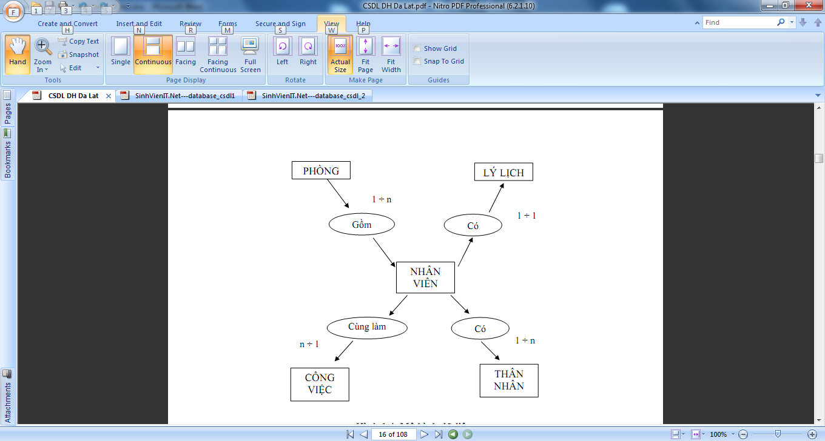
A. Mô hình dữ liệu mạng
B. Mô hình dữ liệu phân cấp
C. Mô hình dữ liệu thực thể kết hợp
D. Mô hình dữ liệu hướng đối tượng
30) Mô hình dữ liệu được thể hiện như hình bên dưới là mô hình:
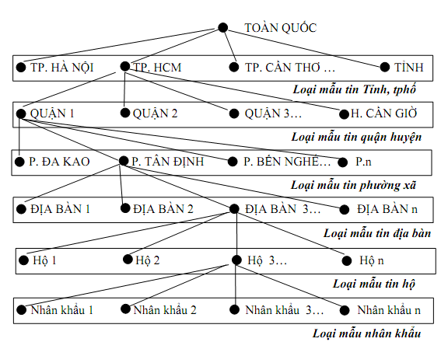
A. Mô hình dữ liệu mạng
B. Mô hình dữ liệu phân cấp
C. Mô hình dữ liệu thực thể kết hợp
D. Mô hình dữ liệu hướng đối tượng

31) Mô hình dữ liệu mạng được xây dựng bởi Honeywell vào khoảng thời gian nào?
A. 1964-1965.
B. 1966-1967
C. 1968-1969
D. 1970-1971
32) Mô hình dữ liệu phân cấp (Hierachical Data Model), còn gọi là mô hình phân cấp (Hieracical Model), được thực hiện thông qua sự kết hợp giữa IBM và North American Rockwell vào khoảng năm nào?
A. 1964
B. 1965
C. 1966
D. 1967

33) Mô hình dữ liệu quan hệ (Relational Data Model) còn được gọi là mô hình quan hệ (Relational Model) do E.F.Codd đề xuất năm nào?
A. 1968
B. 1969
C. 1970
D. 1971
34) Mô hình dữ liệu hướng đối tượng (Object Oriented Data Model) ra đời vào khoảng thời gian nào?
A. Cuối những năm 50 và đầu những năm 60
B. Cuối những năm 60 và đầu những năm 70
C. Cuối những năm 70 và đầu những năm 80
D. Cuối những năm 80 và đầu những năm 90

35) “Thực thể/Loại thực thể, Mối kết hợp/Loại mối kết hợp” là các khái niệm của mô hình dữ liệu nào sau đây?
A. Mô hình dữ liệu mạng
B. Mô hình dữ liệu phân cấp
C. Mô hình dữ liệu thực thể kết hợp
D. Mô hình dữ liệu hướng đối tượng

